EXERCICES LIMITES

Rechercher les limites suivantes :

1°) 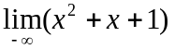 2°) 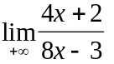 3°) 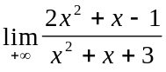 4°) 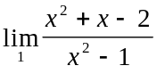 5°) 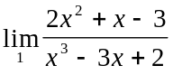

6°) 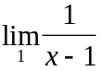 7°) 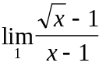 8°) 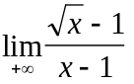 9°) 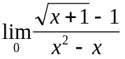 10°) 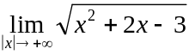

11°) 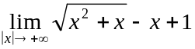 12°) 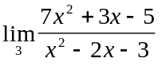 13°) 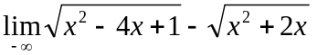 14°) 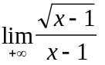

15°) 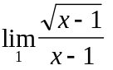 16°) 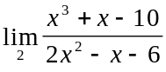 17°) 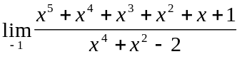 18°) 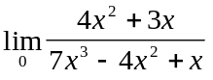

19°) 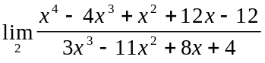 20°) 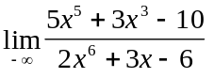 21°) 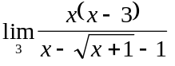 22°) 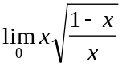

23°) 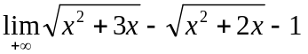 24°) 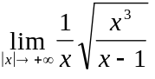 25°) 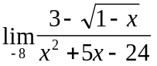 26°) 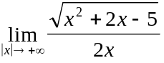

27°) 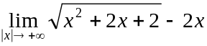 28°) 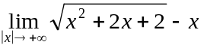 29°) 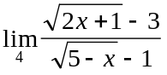 30°) 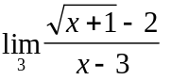

31°) 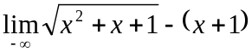 32°) 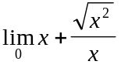 33°) 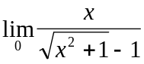 34°) 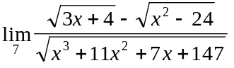

35°) 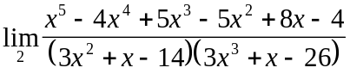 36°) 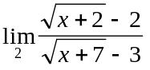 37°) 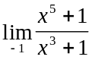 38°) 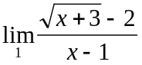

39°) 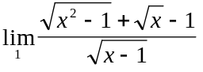 40°) 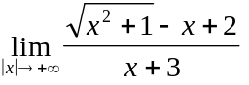 41°) 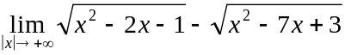

42°) 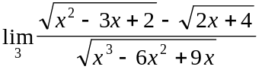 43°) 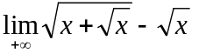 44°) 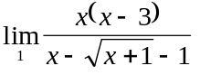 45°) 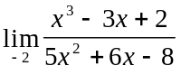

46°) .

47°) 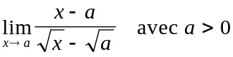 48°) 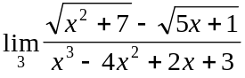 49°) 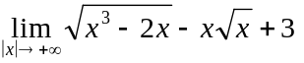

EXERCICES LIMITES

Rechercher les limites suivantes :

1°) 2°) 3°) 4°) 5°)

6°) 7°) 8°) 9°) 10°)

11°) 12°) 13°) 14°)

15°) 16°) 17°) 18°)

19°) 20°) 21°) 22°)

23°) 24°) 25°) 26°)

27°) 28°) 29°) 30°)

31°) 32°) 33°) 34°)

35°) 36°) 37°) 38°)

39°) 40°) 41°)

42°) 43°) 44°) 45°)

46°) .

47°) 48°) 49°)

